Наталия Солженицына

«Нам просто повезло друг с другом»

(Mediaзавод. 2014. 23 октября. URL: http://mediazavod.ru/articles/153004)

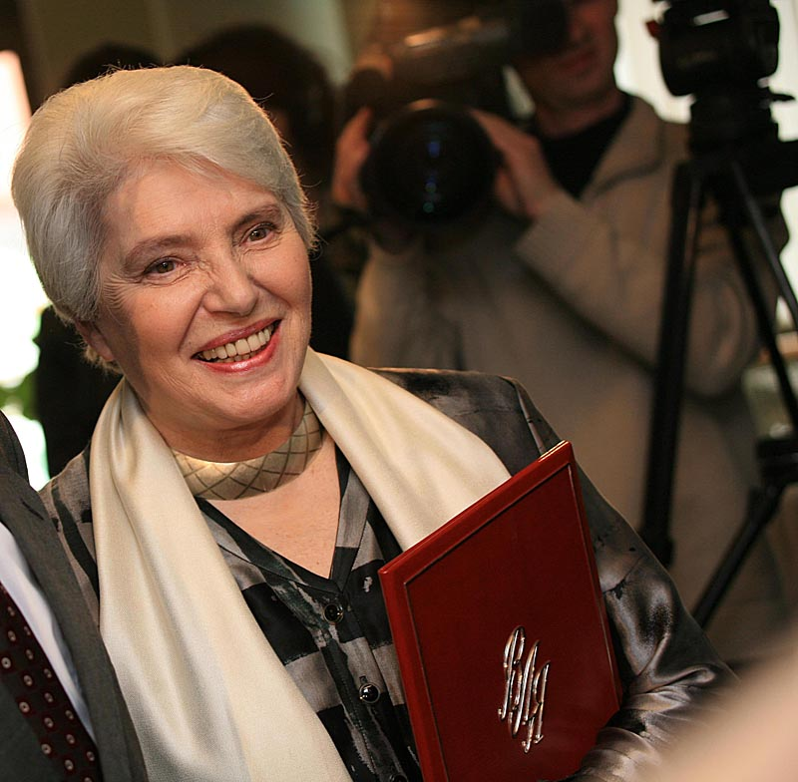

Наталия Дмитриевна Солженицына при жизни своего знаменитого мужа была самым близким и верным его соратником. Сегодня она занимается подготовкой 30-томного собрания сочинений Александра Исаевича.
Готово 18 томов, чуть более половины пути. Очевидно, эту работу лучше Солженицыной не сделает никто. А есть еще Фонд Солженицына, где она бессменный руководитель. Наконец, есть их большая семья…
И вдруг вдова последнего русского классика приезжает в Челябинск, на фестиваль «Открытая книга», организованный лицеем № 31. Это, безусловно, историческое событие.

Когда все слова уже сказаны…
— С уходом Александра Исаевича вдруг обнаружилось, что вокруг нет личностей, выполняющих функцию моральных маяков. Это случайность?

— Я думаю, для этого есть объективные причины. Когда в одночасье стало можно все читать невозбранно, говорить что хочешь, создавать любые объединения — произошло то же, что происходит с желудком, который не способен переварить большое количество пищи за короткое время. Есть только ощущение сытости и благодушия: все относительно, у каждого своя правда, нет общего для всех нравственного закона.
Ваш вопрос свидетельствует, что сегодня появился некий общественный запрос. Его не было ни в середине 90-х, ни в начале 2000-х. Наоборот, было ощущение, что мы сами теперь все знаем, нам не нужны никакие маяки. Я даже помню статьи в респектабельных изданиях: мол, слава Богу, лидеры больше не нужны.
И что произошло? Мы проиграли войну. Мы с вами, все те, кто задается вопросом подобным вашему. Войну на понижение системы ценностей. И сейчас перед нами стоит очень тяжелая задача — реабилитация действительных ценностей. Это очень трудно в новой ситуации, но это необходимо делать. Потому что общество, которое является нравственным калекой, нежизнеспособно. И страна не жизнеспособна с таким обществом.
Мы можем обсуждать, спорить, какие перспективы у этой задачи, но сама задача поставлена жизнью. Общество, не способное преподнести своему молодому поколению нравственные устои как императив — неустойчиво, и будущее его очень сомнительно.

— На ваш взгляд, где искать источники морали для общества?

— Ну, пафосно выражаясь, в святости отдельных людей. Я святость понимаю не только в узко-церковном смысле. В праведности. Понимаете, никакие гражданские проповеди сейчас не работают. Когда все слова разрешены и уже сказаны, никакой в них смелости нет. Всё — риторика. Сегодня примерами могут служить только реальные поступки в реальной жизни. Когда человек отказывается от каких-то благ, когда он делает все для других. Это не героизм — героизм дело единоминутное. Но — подвижничество.
И это медленная работа. Допустим, такой подвижник среди вас живет, и вы ничего о нем не знаете. Потому что СМИ тоже построены по этому экономическому, меркантильному признаку. Они продают, — отчего еще идет всеобщее понижение — то, что купят. Работают на спрос. А спрос все банальнее и пошлее. Это естественный процесс.

— А какова в этом может быть роль государства?

— Если государство заботится о конкурентоспособности, безопасности своей страны, росте национального самосознания, оно должно способствовать и таким делам, на которые у общества нет очевидного запроса. Родители, которые реагируют только на желания своего ребенка, вырастят чудовище. Разумные родители думают над тем, какой нравственной и интеллектуальной пищей своего ребенка кормить. И им это не кажется насилием. Это их ответственность. Должна быть и у государства ответственность по отношению к обществу, хотя бы потому, что все ресурсы — у него, в том числе такая «дорогостоящая игрушка», как телевидение.

СССР не вернется
— В 90-е годы было распространено мнение, что придет новое поколение, и страна будет другой. Сейчас то самое поколение уже выросло, Советского Союза оно не застало, не знает, но уже идеализирует. Мечтания были неправильные?

— Мечтания были правильные, но ожидания, что все может скоро — за одно-два поколения — измениться, были наивными.
В России несколько десятилетий перед первой революцией, случившейся в 1905 году, накапливался опыт местного самоуправления: когда в решениях, от которых реально зависела жизнь людей, принимали участие выборные от всех сословий данной местности. Тогда это называлось Земство, и оно развивалось быстро и успешно. Потом Россию поразила страшнейшая болезнь коммунизма. Мы называли себя советскими людьми, от слова «советы».
Хорошее слово и хорошая идея — то самое местное самоуправление, которое большевики уничтожили сразу, в первую очередь.
Все лозунги, под которыми произошла революция, — «Земля — крестьянам! Фабрики — рабочим! Вся власть — Советам!», — оказались обманом, — всё, в том числе власть, было отдано Партии, которая не советовалась ни с какими Советами. 75 лет люди были полностью отстранены от какого бы то ни было влияния на собственную жизнь… Так что у нас это застарелая болезнь, корни которой очень глубоки. И мы не можем за одно-два, три или, может быть, даже шесть поколений разгрести всё. Но я думаю, это еще придет. Если только не случится мировой войны.

— Советский Союз может в каком-то виде вернуться?

— Если вы имеете в виду тоталитарное государство — абсолютно исключено. Время изменилось. При наличии интернета это нереально. Пароксизмы будут. Александр Исаевич говорил, что любое развитие не идет по прямой, оно всегда петлисто. Что такое петля? Это значит, на каком-то участке мы движемся в обратном направлении. Вот это мы время от времени и наблюдаем.
Я могу сравнивать с тем, как было раньше. «Когда-то мы не смели и шёпотом шелестеть. Теперь вот пишем и читаем Самиздат», — так начинается солженицынский призыв «Жить не по лжи!», написанный 40 лет назад. Все-таки сейчас можно говорить, и писать, и читать что угодно, и за это никуда не загремишь. Произошло раскрепощение общества. И хотя мы слышим много жалоб на «закручивание гаек», но чтобы действительно «закрутить», потребуется очень много времени и очень большие усилия. И лично я не верю в успех таких усилий.

Наша общая крыша
— Вы упомянули слово «советы», а ведь у нас много слов, смысл которых искажен или не однозначен. Вот, к примеру, есть важное слово «патриотизм»…

— Действительно, слова наполняются разным содержанием в зависимости от того, кто их произносит. Александр Исаевич всегда говорил, что патриотизм — естественное для нормального человека чувство любви к своей Родине. С готовностью жертвовать ей, делить с ней невзгоды. Но это — зрячее чувство! Ты смотришь на свою страну не как на «родину слонов», где всегда все самое лучшее. Зрячая любовь — это когда ты любишь самоотверженно, но признаешь сделанные ошибки, говоришь о них, не прячешь их от своих детей, именно для того, чтобы избежать повторения в будущем. А сейчас у части общества в силе патриотизм незрячий. Так появляются заявления, что-де у нас была славная история, а если читать Солженицына, то молодежь вырастет пессимистичной и непатриотичной. Что с моей точки зрения в корне неправильно. Свою историю надо знать такой, какой она была в действительности — и славной, и мрачной, и застойной, и героической.

— Кстати, почему, на ваш взгляд, с Солженицыным воюют до сих пор, спустя уже шесть лет после его ухода?

— Ну, если отбросить причины мелкого свойства, вроде того, что всегда кому-то невыносим сам масштаб, большой писатель и крупная личность, то дело, наверное, вот в чем. Главный раскол у нас в обществе идет оттого, что одни считают, будто советская модель — это вполне органичное развитие истории страны. А другие, к ним относится и Александр Исаевич, что это был перелом хребта России. Кстати, Солженицын полагал, что это случилось вовсе не в октябре 1917, когда большевики просто подобрали с земли власть, уроненную Временным правительством, а на восемь месяцев раньше, когда произошла Февральская революция. Об этом — его «Красное Колесо».

— Если же считать, что коммунистический строй для России органичен, то выходит что…

— …что у русских гены рабские, им нужна «сильная рука», кнут и тогда они чувствуют себя нормально. Таких слов прямо никто не говорит, но подразумевается именно это.

— Можно ли выработать какой-то общий взгляд на эту проблему?

— Пока не получается. Все смотрят по-разному. И победит ли в ближайшее время та или иная сторона — большой вопрос. Думаю, что не победит. Общество расколото глубоко. По нескольким направлениям. Вспыхивают и гаснут дискуссии о перезахоронении Ленина, о том, нужно ли возвращать на Лубянку памятник Дзержинскому, о том, возвращать ли название Сталинград городу на Волге…

— И что делать?

— Мне кажется, нужно здраво и терпеливо относиться к этому расколу. Нервничать не стоит, следует отстаивать свою точку зрения, только с честными аргументами, не передёргивать факты и не подрумянивать историю. И не нужно подливать масла в огонь этих споров. Надо говорить спокойно, уважительно к другому мнению, у которого есть самые разные источники.

— Например?

— Ну вот человек всю жизнь горбил на заводах или изобретал в НИИ, а когда пришла перестройка, ему показалось, что вся его жизнь выкинута на помойку. Что он зря жертвовал, зря работал, никому ничего не нужно, все объявлено трухой и так далее. Ему обидно, тошно, он все вокруг ругает, и многое совершенно справедливо ругает. И что он, негодяй? Нет, обычный советский человек. Относиться к нему, как к врагу? Да ни в коем случае! Просто его предшествующий жизненный опыт не дает ему принять изменения.
Вообще, надо бы всем понять, что вот есть Россия, крыша нашего общего дома, которая покрывает нас всех — и плохих, и хороших, и правильных, и неправильных, и власть и оппозицию. Нельзя допустить, чтобы эту крышу снесло. Мы должны терпеливо развивать институты демократии в нашей стране. При этом не обязательно точно копировать, как это сделано в других странах. Всюду есть свои особенности, это нормально.

«Ваша судьба — это ваш характер»
— Вы довольно часто выступаете перед юношеством. Что бы вы хотели вложить в головы 12–16-летним, какую главную мысль?

— Всех подростков очень волнует, как их примет мир. Для них это первый вопрос. Бывает даже суицид подростковый на этой почве. Дети, признаваясь себе в этом или нет, боятся входа во взрослый мир. Это большой стресс в их возрасте. Александр Исаевич был убежден, и сыновьям нашим говорил: ваша судьба — это ваш характер. А вовсе не обстоятельства, как считал Маркс. Вашу судьбу слепит ваш характер. С какого-то момента вы сами ответственны за свою судьбу. Вы каждый день, хотите этого или нет, должны принимать какие-то решения. И делать это самостоятельно. Каждый год вы должны решать все более сложные вопросы. Стройте свой характер каждый день! Думайте, почему вы принимаете это решение, а не другое. Вам предстоят выборы в жизни, может быть, очень сложные. Надо уметь делать эти выборы, причем сознательно. Не надейтесь на обстоятельства, на везение — только на себя.

— Все-таки характер вы ставите вперед необходимости мыслить?

— А что значит мыслить? Вот философ, он мыслит и фиксирует свои мысли словами. А был, например, такой великий пианист Гленн Гульд, который говорил о себе: «Я философ, который думает клавишами». А есть философ, который думает кистью. А иконописцы не просто писали иконы, это было своего рода богословие.
Нельзя приказать человеку мыслить, нельзя научить, хотя учителя в какой-то мере могут способствовать развитию мыслительного процесса. Гораздо важнее быть способным чувствовать несправедливость, различать правду и ложь. А для развития характера всего важнее быть способным к самоограничению. То, на чем всегда Александр Исаевич настаивал. И это касается не только быта или еды, но и гигиены мысли, поступков. Это и есть путь воспитания характера.

«Я слышу его интонацию»
— Наталия Дмитриевна, ваш союз с Александром Исаевичам — это вдохновляющий пример полноценной семьи. Трое детей, восемь внуков, непреходящее ощущение общности и гармонии. Как получается счастливая семья?

— В каждой семье всё по-разному. Дать рецепт очень непросто. Нам с Александром Исаевичем просто повезло друг с другом…

— Ну, скажем, дети являются залогом счастливой семьи?

— Вы знаете, есть женщины, у которых нет детей, но они живут полноценной жизнью и не считают себя несчастными. А бывает совсем иначе: «Господи, эти дети, они мне всю судьбу переколошматили, и что выросло — дрянь одна…»
Так что с семьей все очень сложно, влияют слишком много факторов. А вот человеку, чтобы быть счастливым, мне кажется, необходимы две вещи. Первое — чтобы он любил свою работу. Если отбываешь повинность — счастлив не будешь. Второе — чтобы все было хорошо в семье, с его близкими. С родителями, с детьми, с мужем, с женой. Без этих двух вещей счастья нет.
Но и с ними человек может быть несчастлив. Они необходимы, но недостаточны. Вдруг у него внутри червяк сидит, и всю жизнь его ест. У него все есть, а он все равно несчастлив. Такое бывает. Но если нет любимой работы и неладно в семье, то человек счастливым не будет точно.

— Мне кажется, что когда Александр Исаевич ушел, с ним ушло очень многое и в вашей жизни. Это был для вас повод к унынию?

— Было горе. Уныния не было. Понимаете, его уход не был громом среди ясного неба. К тому шло. Последние пять лет он очень болел. Говорил: «Я все сделал, почему меня Господь не отпускает?» Он любил повторять русскую пословицу: «Умирает не старый, а поспелый». Ну вот, он считал, что поспел. А голова у него была светлейшая до последнего дня. Он помнил всё. Мне говорил: «Ты принеси мне, пожалуйста, листочек, он лежит на второй полке снизу в такой зеленой папочке. Но не сверху, а где-то в середине поищи». Так оно и оказывалось. Он и работал до последнего дня. У него на столе так и лежат листы, которые он в тот день писал, я их не убираю.

— А что это?

— Новые тексты. Один из них я опубликовала — это статья «Беглецы из Семьи»…
А самое главное — у меня не было ни одного дня, когда бы я с ним рассталась. Потому что я работаю над его текстами каждый день, я слышу его интонацию. Я слышу, как бы он это произнес. Он умер, а через три дня началась грузинская война. Я с ним продолжала говорить и об этом. По крайней мере, первые несколько лет мне казалось очевидным, как он отреагирует на то, на другое, на третье. С Украиной мне было понятно, как бы он реагировал. До какого-то момента, пока это не стало уже абсолютным безумием. Так что я с ним не расставалась. Конечно, было очень тяжело. Входишь в ванную — вот стоит его зубная щетка. Удар. Ну как у всех людей. Это уходило медленно…

